T.C.
BELEN KAYMAKAMLIĞI
Sebati Gönenç İlkokulu

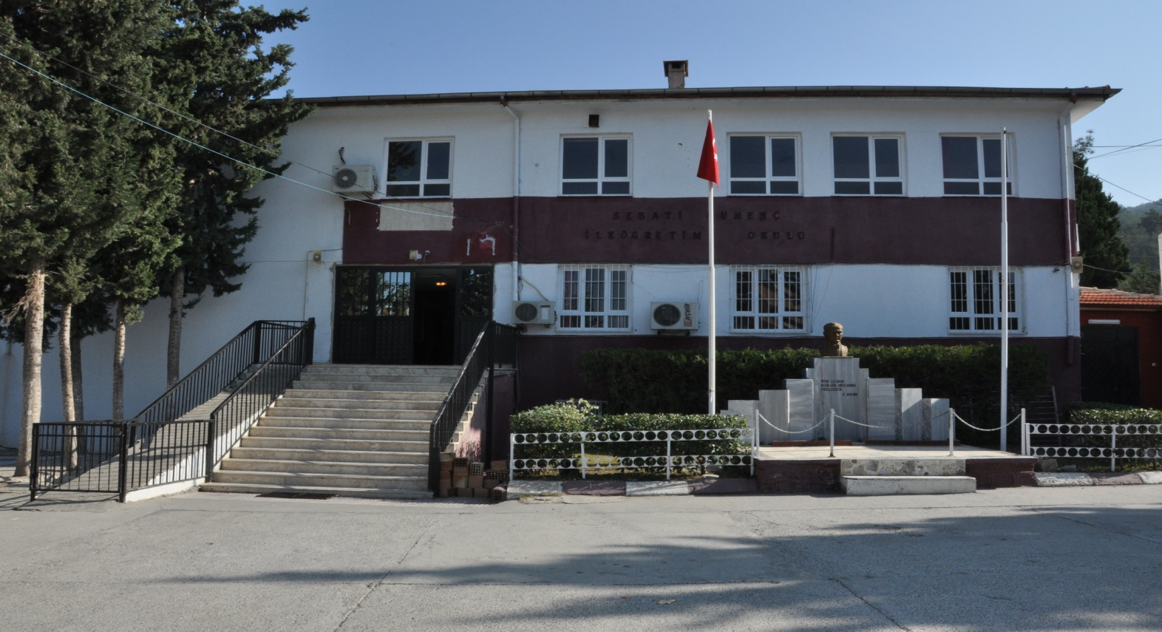

OKULUN ADI :Sebati Gönenç İlkokulu
ADRESİ : Sarımazı Mah. Çetin Sk. No:13 - BELEN
TELEFON NUMARASI : 0326 4475177
E- MAİL : 727877@meb.k12.tr
WEB ADRESİ : http://sebatigonencio.meb.k12.tr/

OKULUMUZUN TARİHÇESİ
İlk defa “Sarımazı İlkokulu” olarak 1965-1966 öğretim yılında Kemal BUMAY adlı bir vatandaşın evinde öğretime açılan okulumuz 1966-1967 öğretim yılında Dörtyollu Nimet Hanım’ın evinde (eski Belen yolu üzeri) eğitim-öğretim hizmetine devam etmiş ve 1967-1968 öğretim yılında devlet tarafından yaptırılan ve şu anda Milli Eğitim Bakanlığının 03/08/1992 tarih ve 428/Ytr.Şb.Md./8354 sayılı onayı ile Belen Halk Eğitim Merkezi Müdürlüğüne tahsis edilen C Blokta eğitim öğretim hizmetine devam etmiştir.
Okulumuzun içinde bulunduğu arsa hayırsever bir vatandaş tarafından bağışlanmıştır. Ancak okul yerinin tapusu yoktur.
1986-1987 öğretim yılında Sebati GÖNENÇ adında hayırsever bir vatandaş tarafından 6 derslikli B Blok binamız yaptırılmış ve okulun adı “SEBATİ GÖNENÇ İLKOKULU” olarak değiştirilmiştir.

1989-1990 Öğretim yılında C Blokta “Sarımazı Ortaokulu” açılmış ve ilk defa 35 öğrenciyle eğitim öğretime başlamıştır. Aynı yıl devlet tarafından A Blok 7 derslikle hizmete açılmış ve okulumuz 1997-1998 öğretim yılında “SEBATİ GÖNENÇ İLKÖĞRETİM OKULU” olarak yeniden isim değişikliğine uğramıştır.
İkinci kademede ilk kez 1991-1992 öğretim yılında 32 öğrenciyi mezun etmiştir. Haziran 2014 tarihinde (4+4+4) Eğitim sistemi ile okulumuz B blok SEBATİ GÖNENÇ ORTAOKULU olarak ayrılmıştır.7 Derslikli okulumuz A blok ise SEBATİ GÖNENÇ İLKOKULU olarak ismi değişmiştir.Halen 4 anasınıfı ,3 birinci sınıf ,3 ikinci sınıf, 4 üçüncü sınıf ve 3 dördüncü sınıf ile eğitim-öğretimine devam etmektedir.

